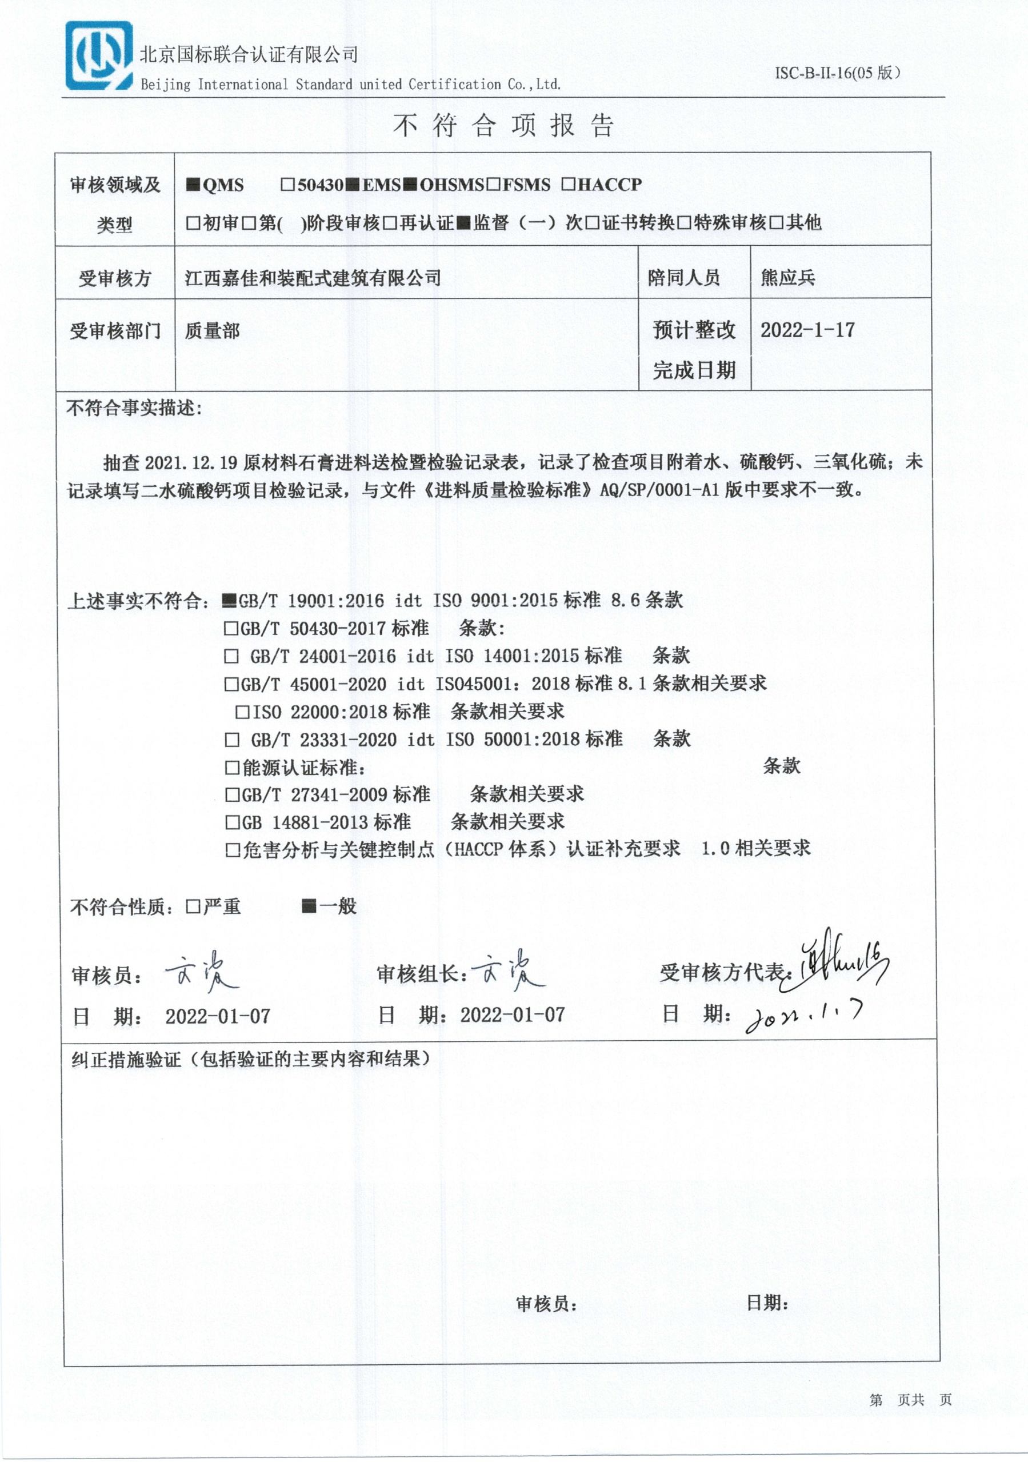不 符 合 项 报 告

|  |  |  |  |
| --- | --- | --- | --- |
| **审核领域及类型** | **■QMS** **□50430****■EMS****■OHSMS****□FSMS** **□HACCP**  **□初审□第( )阶段审核****□再认证****■监督（****一）次□证书转换****□特殊审核□其他** | | |
| **受审核方** | **江西嘉佳和装配式建筑有限公司** | **陪同人员** | **熊应兵** |
| **受审核部门** | **质量部** | **预计整改完成日期** | **2022-1-17** |
| **不符合事实描述:**  **抽查2021.12.19原材料石膏进料送检暨检验记录表，记录了检查项目附着水、硫酸钙、三氧化硫；未记录填写二水硫酸钙项目检验记录，与文件《进料质量检验标准》AQ/SP/0001-A1版中要求不一致。**  **上述事实不符合：■GB/T 19001:2016 idt ISO 9001:2015标准 8.6条款**  **□GB/T 50430-2017标准 条款:**  **□ GB/T 24001-2016 idt ISO 14001:2015标准 条款**  **□GB/T 45001-2020 idt ISO45001：2018标准8.1条款相关要求**  **□ISO 22000:2018标准 条款相关要求**  **□ GB/T 23331-2020 idt ISO 50001:2018标准 条款**  **□能源认证标准： 条款**  **□GB/T 27341-2009标准 条款相关要求**  **□GB 14881-2013标准 条款相关要求**  **□危害分析与关键控制点（HACCP体系）认证补充要求 1.0相关要求**  **不符合性质：□严重　　　■一般**  **D:\收集资料\文波-2.png审核员：** **审核组长： 受审核方代表：**  **日 期： 2022-01-07 日 期：2022-01-07 日 期：** | | | |
| **纠正措施验证（包括验证的主要内容和结果）**  **2022-1-14**  **验证了相关整改材料，措施有效，予以关闭。**  **D:\收集资料\文波-2.png**  **审核员： 日期：** | | | |

不符合项纠正措施表

|  |
| --- |
| **不符合项事实摘要：** |
| **纠正情况：** |
| **原因分析：** |
| **纠正措施：**  **预定完成日期：** |
| **举一反三检查情况：** |
| **受审核方纠正措施有效性的验证：**  **验证人： 日期：** |

**受审核方代表： 日期:**